**Linguagem de Programação**

**Lista Avaliativa 1**

Análise e Desenvolvimento de Sistemas – 2° Ciclo Noturno

Gabriel Rodrigues de Oliveira

1) Escreva um programa utilizando o comando switch que imprima o mês por extenso de acordo com o número digitado pelo usuário (entre 1 e 12).

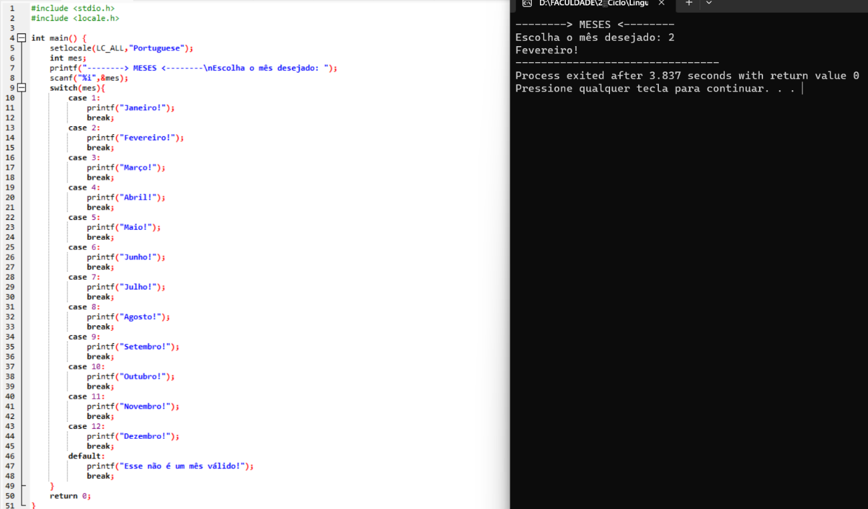

2) Escreva um programa que leia um conjunto de 10 números inteiros. Calcule e mostre:

•menor número

•soma dos números pares e maiores que 10

•quantidade de números ímpares

•média dos números maiores que 20

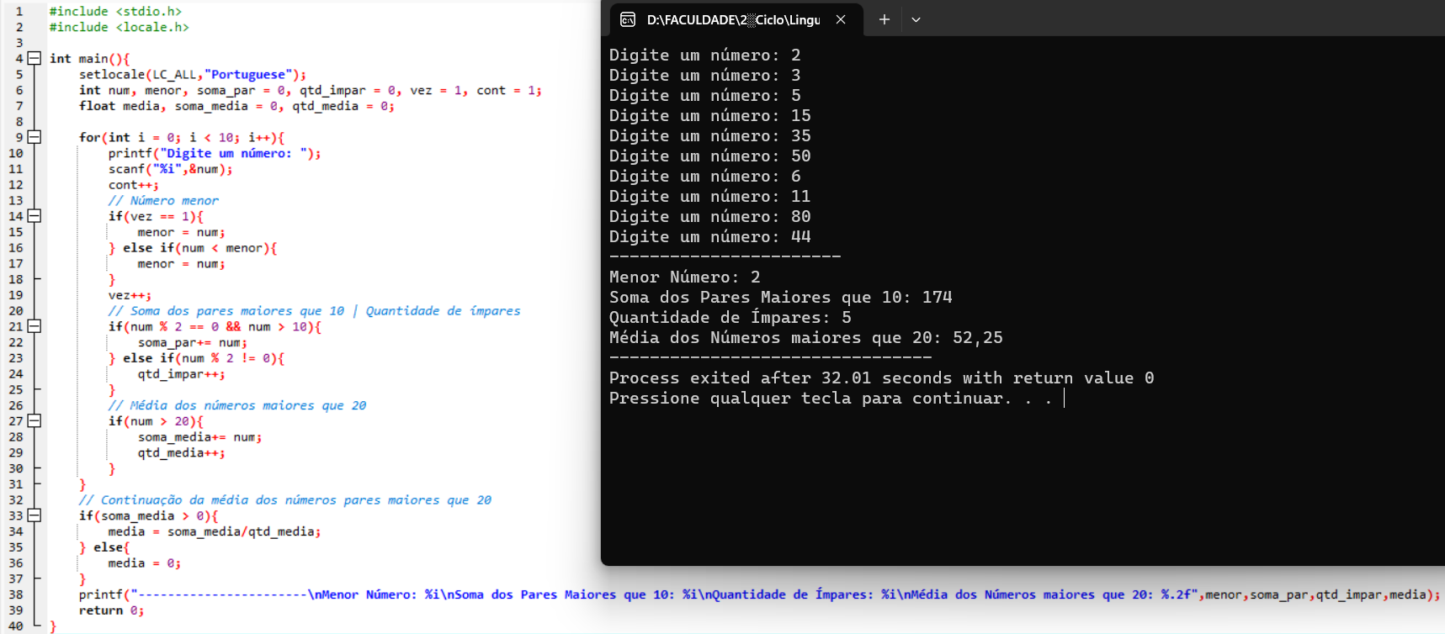

3) Faça um programa que receba dez números inteiros. Calcule e mostre:

•A soma dos números primos

•A média dos números múltiplos de 3 que são maiores que 10

4) Cada espectador de um cinema respondeu a um questionário no qual constava sua idade e sua opinião em relação ao filme (3-ótimo; 2-bom; 1-regular). Faça um programa que receba a idade e a opinião de um número indeterminado de pessoas. Para finalizar a entrada deve ser digitado uma idade negativa ou zero. Calcule e mostre:

•A média das idades das pessoas que responderam ótimo

•A quantidade de pessoas que responderam regular

•A quantidade de pessoas que responderam bom

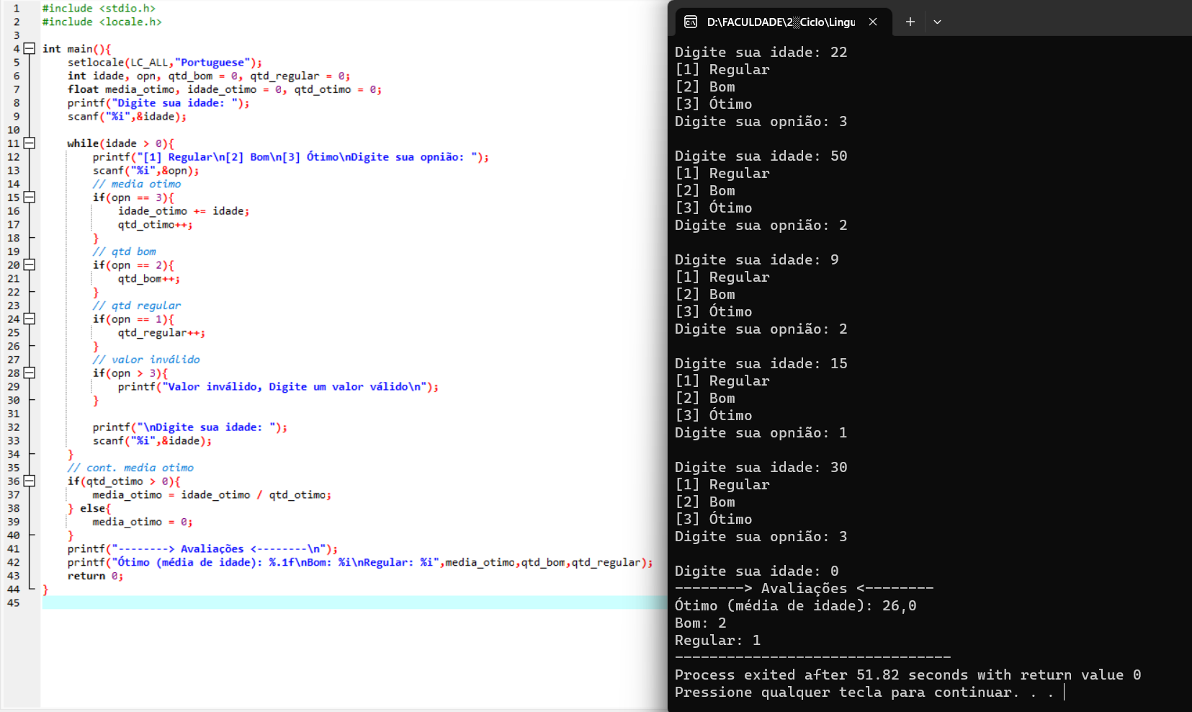

5) Faça um programa que receba dez números inteiros. Calcule e mostre:

•A quantidade de números primos

•A soma dos números ímpares

•A média dos pares

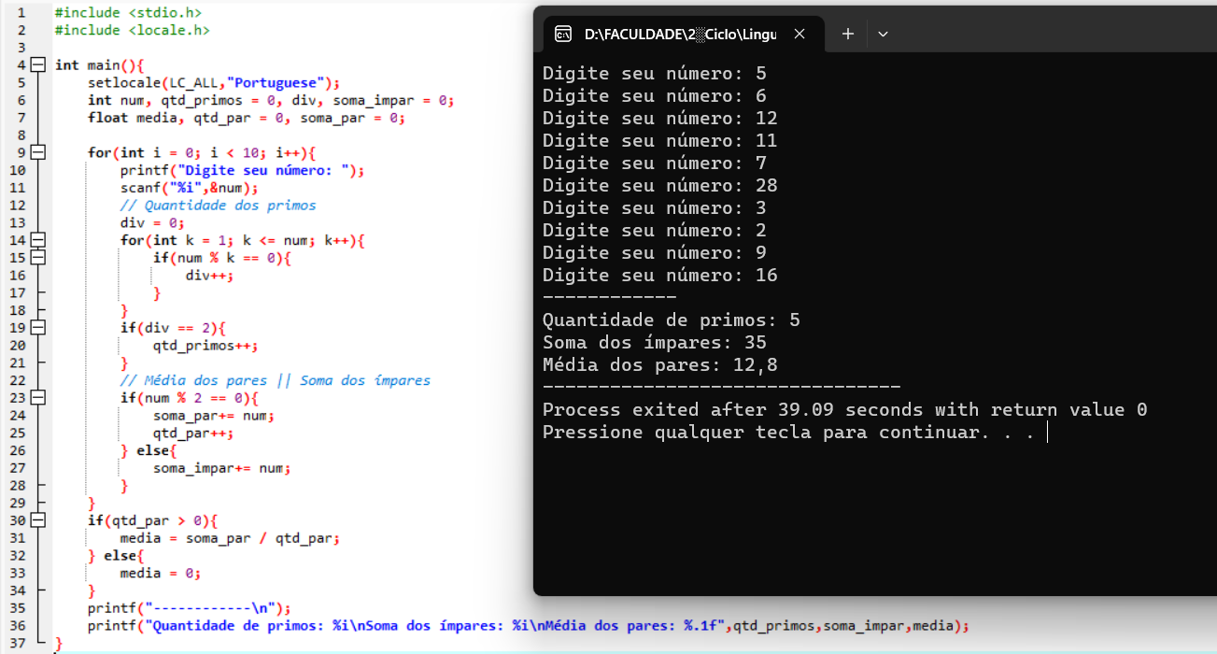

6) Faça um programa que receba 10 números inteiros. Calcule o fatorial de cada número e mostre na tela.

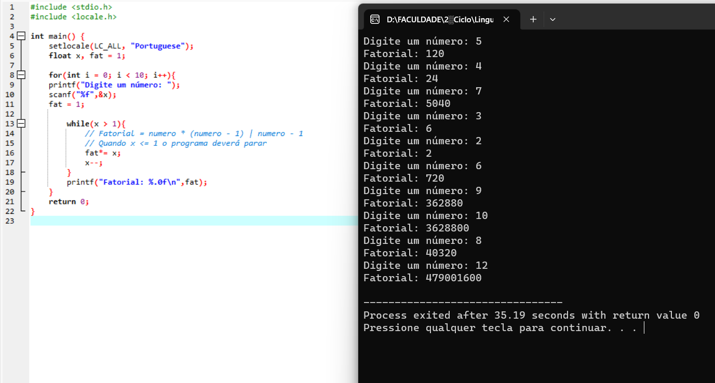

7) Faça um programa que receba várias idades, calcule e mostre a média das idades digitadas. Finalize digitando idade igual 0.

8) Faça um programa que receba um número, calcule e mostre a tabuada desse número na tela.

9) Faça um programa que receba a idade e o peso de 10 pessoas. Calcule e mostre na tela:

•A média das idades

•O maior peso

•A média das idades das pessoas com idade entre 30 e 40 anos

•A quantidade de pessoas com peso superior a 70 quilos

10) Faça um programa que receba 10 salários. Calcule e mostre na tela:

•O maior salário

•O menor salário

•A quantidade de pessoas com salário superior a 3 mil reais

